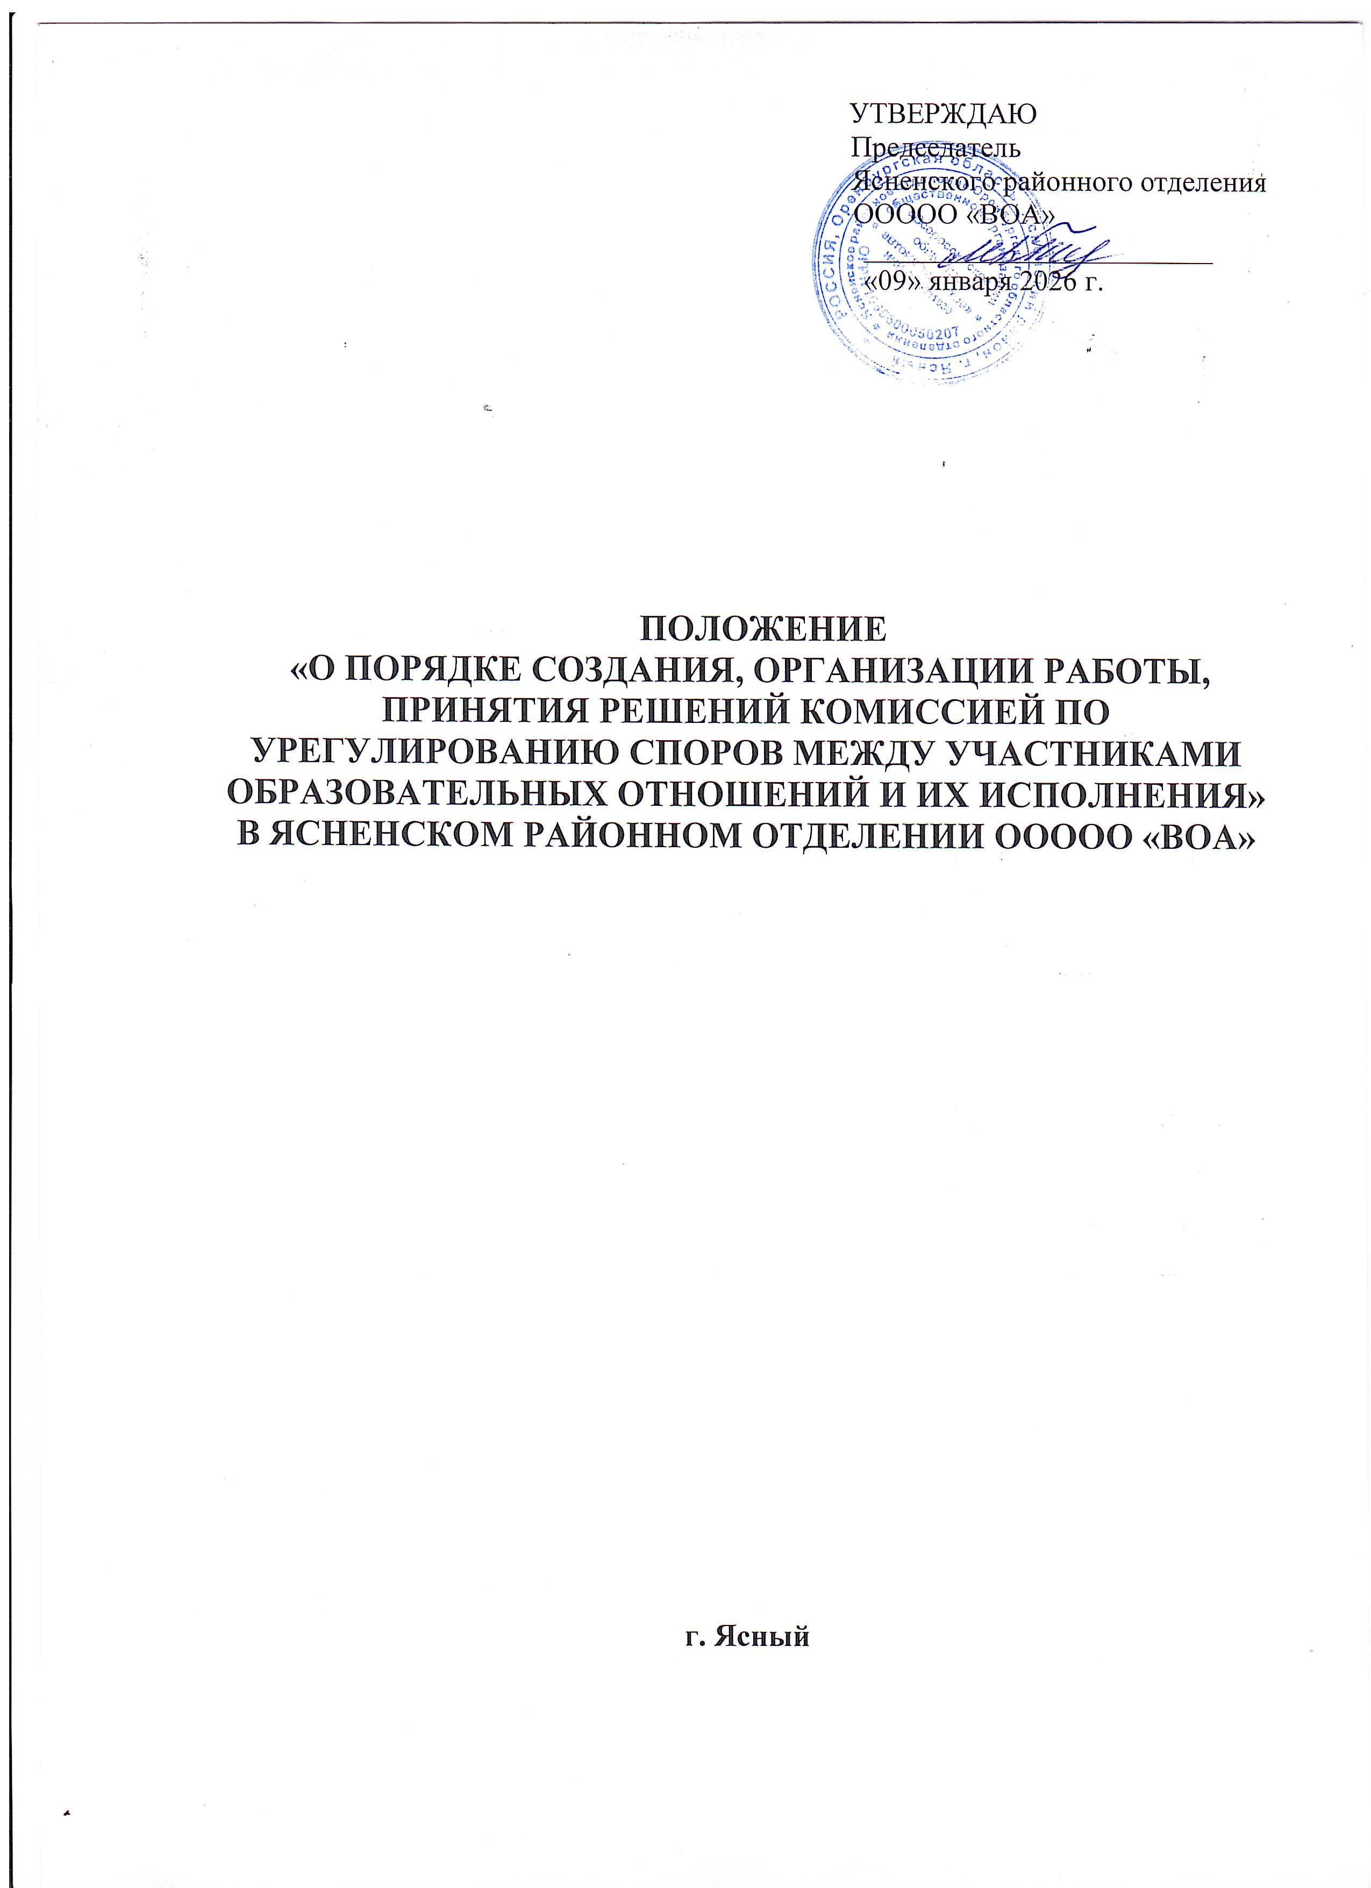

- ОБЩИЕ ПОЛОЖЕНИЯ

1.1.Положение о конфликтной комиссии разработано в соответствии с Законом Российской Федерации «Об образовании», Уставом Ясненского районного отделения ООООО «ВОА», нормативными документами по подготовке водителей, Положениями о поэтапной и итоговой аттестации в организации для обеспечения правовых основ деятельности конфликтной комиссии.
1.2.Конфликтная комиссия создаётся ежегодно на период поэтапной и итоговой аттестации обучающихся.
1.3.Конфликтная комиссия в своей деятельности руководствуется:
- Законом Российской Федерации «Об образовании»;
- нормативными правовыми актами Министерства образования и науки Российской Федерации;
- индивидуальными правовыми актами и инструктивно-методическими документами Рособрнадзора и ГИБДД по вопросам организации итоговой аттестации обучающихся, освоивших программы профессиональной подготовки;
- настоящим Положением.
1.4.Конфликтная комиссия создается для решения спорных вопросов, относящихся к образовательному процессу, оценке знаний обучающихся.
Комиссия рассматривает вопросы организации обучения, разрешает конфликтные ситуации, связанные с нарушением процедуры проведения поэтапной или итоговой аттестации, рассматривает вопросы об объективности оценки знаний по предмету во время промежуточной или итоговой аттестации.
1.5.В своей работе конфликтная комиссия взаимодействует с Государственным казенным учреждением РЭО ГИБДД МО МВД России «Ясненский»
1.6.Конфликтная комиссия действует на общественных началах.

- ЦЕЛИ И ЗАДАЧИ

2.1. Основными задачами конфликтной комиссии являются:
- рассмотрение апелляций и разрешение спорных вопросов, возникающих при оценивании экзаменационных работ по теоретическому экзамену;
рассмотрение апелляций и разрешение спорных вопросов, возникающих при оценивании экзаменационных работ по практическому экзамену;
- рассмотрение апелляций о нарушении процедуры проведения поэтапной или итоговой аттестации;

З.СОСТАВ И СТРУКТУРА КОНФЛИКТНОЙ КОМИССИИ

3.1.Персональный состав конфликтной комиссии ежегодно утверждается приказом руководителя, число членов комиссии нечетное, не менее пяти человек.
3.2.В состав конфликтной комиссии включаются представители организации, ООО «Ясненский грузовик», ГИБДД - в соотношении, обеспечивающем представительство всех заинтересованных сторон.
3.3.В состав конфликтной комиссии не могут быть включены преподаватели и мастера производственного обучения, непосредственно реализующие программы профессиональной подготовки.
3.4.Конфликтную комиссию возглавляет председатель, который организует работу конфликтной комиссии, распределяет обязанности между членами конфликтной комиссии, осуществляет контроль за работой конфликтной комиссии в соответствии с Положением.
3.5.В состав конфликтной комиссии входят ответственный секретарь и члены конфликтной комиссии.

4. ПОЛНОМОЧИЯ, ФУНКЦИИ и ОРГАНИЗАЦИЯ РАБОТЫ КОНФЛИКТНОЙ КОМИССИИ.

4.1. Конфликтная комиссия в рамках проведения поэтапной и итоговой аттестации обучающихся, освоивших программы профессиональной подготовки выполняет следующие функции:
- принимает и рассматривает апелляции всех участников образовательного процесса (в рамках компетенции);
- принимает по результатам рассмотрения апелляции решение об удовлетворении или отклонении апелляции;
- информирует обучающегося, подавшего апелляцию, о принятом решении;
- информирует руководителя организации об отклонении апелляции и подтверждении выставленной оценки, либо об удовлетворении апелляции и выставленной другой оценке.
4.2.В целях выполнения своих функций конфликтная комиссия в установленном законе порядке вправе:
- запрашивать и получать у уполномоченных лиц необходимые документы и сведения, в том числе экзаменационную работу обучающегося, протокол результатов выполнения задания обучающегося, подавшего апелляцию, сведения о членах аттестационной комиссии, информацию о соблюдении процедуры проведения поэтапной и итоговой аттестации;
- привлекать к рассмотрению апелляций членов аттестационной комиссии в случае возникновения спорных вопросов по оцениванию результатов сдачи экзаменов;
- привлекать к рассмотрению апелляций работников организации в случае возникновения спорных вопросов по соблюдению процедуры проведения поэтапной и итоговой аттестации;
- формировать предметную комиссию для решения вопроса об объективности выставления оценки за знания обучающего;
- рекомендовать, приостанавливать или отменять ранее принятое решение на основании проведенного изучения при согласии конфликтующих сторон;
- рекомендовать изменения в локальных актах организации с целью демократизации основ управления или расширения прав обучающихся.
- Решения конфликтной комиссии принимаются простым большинством голосов от списочного состава конфликтной комиссии при наличии кворума. В случае равенства голосов (при уменьшении кворума) председатель конфликтной комиссии имеет право решающего голоса.
- Выписка из протокола (решение конфликтной комиссии) по результатам рассмотрения апелляции в установленные сроки направляется в организацию, в которой обучающийся осваивал программы профессионально обучения и проходил поэтапную и итоговую аттестацию, для внесения (в случае принятия решения в пользу подавшего апелляцию) необходимых изменений в протокол результатов поэтапной или итоговой аттестации обучающихся.
- Обжалование принятого конфликтной комиссией решения возможно в вышестоящей контролирующей организации.
- Члены конфликтной комиссии обязаны:
- Присутствовать на всех заседаниях комиссии.
- Принимать активное участие в рассмотрении поданных заявлений.
- Принимать решение по заявленному вопросу открытым голосованием (решение считается принятым, если за него проголосовало большинство членов комиссии при присутствии не менее двух третьей ее членов).
-Принимать своевременно решение в установленные сроки, если не оговорены дополнительные сроки рассмотрения заявления.
- Давать обоснованные ответы заявителям в устной или письменной форме в соответствии с их пожеланиями.

5. ПОРЯДОК ПОДАЧИ И РАССМОТРЕНИЯ АПЕЛЛЯЦИИ.

- Порядок, сроки и место приема апелляций доводятся до сведения участников образовательного процесса не позднее, чем за две недели до начала проведения поэтапной и итоговой аттестации обучающихся, освоивших программы профессиональной подготовки.
- Право подачи апелляции имеют обучающиеся, участвовавшие в поэтапной и итоговой аттестации в соответствующей форме; в исключительных случаях - работодатели или спонсоры, оплатившие обучение.
- Апелляцией признается аргументированное письменное заявление (форма прилагается):
- о несогласии с выставленной оценкой за выполнение задания на теоретическом или практическом экзамене;
- о нарушении процедуры проведения поэтапной или итоговой аттестации, при этом под нарушением процедуры понимаются любые отступления от установленных требований к процедурам проведения экзаменов, которые могли оказать существенное негативное влияние на качество выполнения экзаменационных работ обучающимися.
- Апелляция не принимается:
- по вопросам содержания и структуры экзаменационных материалов по предметам, внесенным в перечень поэтапной или итоговой аттестации;
- по вопросам, связанным с нарушением обучающимся правил по выполнению экзаменационной работы или нарушения им процедуры поэтапной или итоговой аттестации;
- в случае невозможности документального подтверждения содержания устного ответа.
- Сроки и место приема апелляций устанавливаются, исходя из необходимости обеспечения соблюдения прав обучающихся и учета особенностей организации работы конфликтной комиссии, обусловленных формой проведения поэтапной и итоговой аттестации, технологией проведения выпускного экзамена.
5.6.Апелляция о нарушении установленного порядка проведения поэтапной и итоговой аттестации подается обучающимся непосредственно в день проведения экзамена по соответствующему предмету руководителю организации. В целях проверки изложенных в апелляции сведений о нарушениях процедуры проведения поэтапной и итоговой аттестации руководителем организации создается комиссия и организуется проведение служебного расследования. Результаты служебного расследования оформляются в форме заключения указанной комиссии, которое вместе с апелляцией передается в конфликтную комиссию.
5.7.Апелляция о несогласии с выставленной оценкой подается в конфликтную комиссию, либо руководителю организации. Руководитель, принявший апелляцию, должен сразу же передать ее текст в конфликтную комиссию.
5.8.Срок завершения приема апелляций о несогласии с выставленной оценкой после официального объявления результатов экзамена и ознакомления с ними обучающихся составляет 2 рабочих дня. Срок рассмотрения апелляции и принятия решения - в течение 3 рабочих дней с момента поступления заявления, если срок ответа не оговорен дополнительно заявителем.
5.9.Обучающийся (выпускник) имеет право присутствовать при рассмотрении апелляции.
5.10.Рассмотрение апелляции проводится в спокойной и доброжелательной обстановке. Рассмотрение апелляции не является переэкзаменовкой.
5.11.По результатам рассмотрения апелляции о несогласии с выставленной оценкой за письменную экзаменационную работу или устный ответ конфликтная комиссия принимает решение об отклонении апелляции и сохранении выставленной оценки, либо об удовлетворении апелляции и выставлении другой оценки.
При рассмотрении апелляции о несогласии с выставленной оценкой за письменную экзаменационную работу обучающемуся предоставляется возможность убедиться в том, что его письменная экзаменационная работа проверена и оценена в соответствии с установленными требованиями.
- При рассмотрении апелляции о нарушении процедуры проведения поэтапной и итоговой аттестации конфликтная комиссия исследует материалы служебного расследования (заключение комиссии, организованной по инициативе руководителя с приложением документов и материалов, собранных в рамках служебного расследования), устанавливает, могли ли повлиять допущенные нарушения на качество выполнения письменной экзаменационной работы или практического задания и выносит одно из решений:
- об отклонении апелляции, если изложенные в ней сведения о нарушениях процедуры проведения поэтапной и итоговой аттестации не подтвердились и/или не повлияли на результат выполнения письменной экзаменационной работы или практического задания;
- об удовлетворении апелляции, если изложенные в ней сведения о допущенных нарушениях процедуры проведения поэтапной и итоговой аттестации подтвердились и повлияли на качество выполнения письменной экзаменационной работы или практического задания.
В последнем случае результат проведения экзамена подлежит аннулированию, в связи с чем протокол рассмотрения апелляции передается в аттестационную комиссию организации для реализации решения конфликтной комиссии.
При отмене результатов экзамена обучающихся, которым конфликтной комиссией была удовлетворена апелляция о нарушении установленного порядка проведения экзамена, такие обучающиеся допускаются к повторной сдаче экзамена по соответствующему предмету в другой день, предусмотренный расписанием проведения поэтапной и итоговой аттестации. При рассмотрении апелляции о несогласии с выставленной оценкой конфликтная комиссия обеспечивает проведение повторной проверки письменной или практической экзаменационной работы выпускника.
5.13.Информация по результатам рассмотрения апелляции передается конфликтной комиссией в учебную часть организации для внесения соответствующих изменений в протокол об утверждении результатов поэтапной или итоговой аттестации.
Измененные протоколы о результатах поэтапной или итоговой аттестации являются основанием для аннулирования ранее выставленной оценки обучающемуся и выставления новой (оценка может быть изменена как в сторону увеличения, так и в сторону уменьшения).
5.14.В иных случаях (в случае необходимости) порядок действий уполномоченных лиц и организаций определяется председателем конфликтной комиссии в соответствии с решением конфликтной комиссии.

6. ДОКУМЕНТИРОВАНИЕ ДЕЯТЕЛЬНОСТИ КОНФЛИКТНОЙ КОМИССИИ.

6.1.Заседание конфликтной комиссии оформляется протоколом.
6.2.Решение конфликтной комиссии фиксируется в протоколе заседания. Протокол утверждается и подписывается председателем и ответственным секретарём конфликтной комиссии.
6.3.Документами, подлежащим строгому учету, по основным видам работ конфликтной комиссии, которые хранятся в архиве организации в соответствии с номенклатурой дел в течение трех лет, являются:
- протоколы заседаний конфликтной комиссии;
- апелляция обучающегося (выпускника);
- журнал регистрации апелляций;
- заключения о результатах рассмотрения апелляции;
-заключения о результатах служебного расследования нарушений процедуры проведения поэтапной или итоговой аттестации.
6.4. Делопроизводство конфликтной комиссии ведет ответственный секретарь.

Приложение 1
к Положению о конфликтной комиссии

АПЕЛЛЯЦИЯ

о несогласии____________________________________________________________________________________________________________________________________
______________________________________________________________________________________________________________________________________________

Фамилия_____________________________________________________________________________Имя_________________________________________________________________________________Отчество_____________________________________________________________________________
Место проживания (адрес)______________________________________________________________
_______________________________________________________________________

Документ, удостоверяющий личность_______________________________________________________________
_______________________________________________________________________

Заявление

Прошу конфликтную комиссию_____________________________________________________________
рассмотреть________________________________________________________________________________________________________________________________________________________________________________________________________________________________________________________________________________________________________________________________________________________________________________________________________________________________

Прошу рассмотреть мою апелляцию (нужное подчеркнуть) в моем присутствии, в присутствии лица, представляющего мои интересы, без меня (моих представителей).

«____»___________20__г. /_________________________/
подпись заявителя

Заявление принял
/_________________________________________/
должность

/________________/______________________/«___»_____________ 20__г.
подпись ФИО

Приложение 2
к Положению о конфликтной комиссии

АПЕЛЛЯЦИЯ
о нарушении установленного порядка проведения процедуры
поэтапной (или итоговой) аттестации

Учебный предмет________________________________________________________________
Место проведения______________________________________________________________
Фамилия________________________________________________________________
Имя____________________________________________________________________
Отчество________________________________________________________________

Место проживания (адрес)_______________________________________________________________
_______________________________________________________________________
Документ, удостоверяющий личность______________________________________________________________
_______________________________________________________________________

Заявление
Прошу конфликтную комиссию__________________________________________________________
рассмотреть мою апелляцию о нарушении установленного порядка проведения процедуры поэтапной (или итоговой) аттестации
Содержание претензии:
___________________________________________________________________________________________________________________________________________________________________________________________________________________________________________________________________________________________________________________________________________________________________
Указанный факт существенно затруднил выполнение экзаменационных заданий, что может привести к необъективной оценке моих знаний по предмету.
«_____»__________20___г. /_________________________/
подпись заявителя
Заявление принял
/____________________________________________/
должность
/_____________________/___________________________ / «___»______________20__г.
подпись ФИО

